№ 6

12.02.2014г

Газета Скалинского сельсовета

Уважаемые односельчане!
25 января 2014года в р.п Колывань на лыжной базе прошла 6 зимняя Спартакиада муниципальных образований Колыванского района. На Спартакиаду приехали команды из четырёх муниципальных образований: с. Вьюны, с. Новотырышкино, с.Соколово, с. Скала.
Сборная команды Скалинского муниципального образования участвовала во всех видах спорта, заявленных в положении проведения Спартакиады. Спортсмены приложили максимум усилий и заняли призовые места: теннис - 2 место, шортрек - 2 место, шахматы -1 место, шашки-1 место, футбол - 1место, семья - 1 место, лыжи - 4 место. В общекомандном зачёте команда с. Скалы завоевала 1 место, получив приглашение на участие в областной Спартакиаде.
Дорогие наши спортсмены и болельщики поздравляем вас с победой. Желаем здоровья. Успехов во всех малых и больших начинаниях!

Фамилии участников слева направо:
Соломин М., Сушков А.,
Сидоренко С., Хилько А.,
Федоров А., Елисов И.

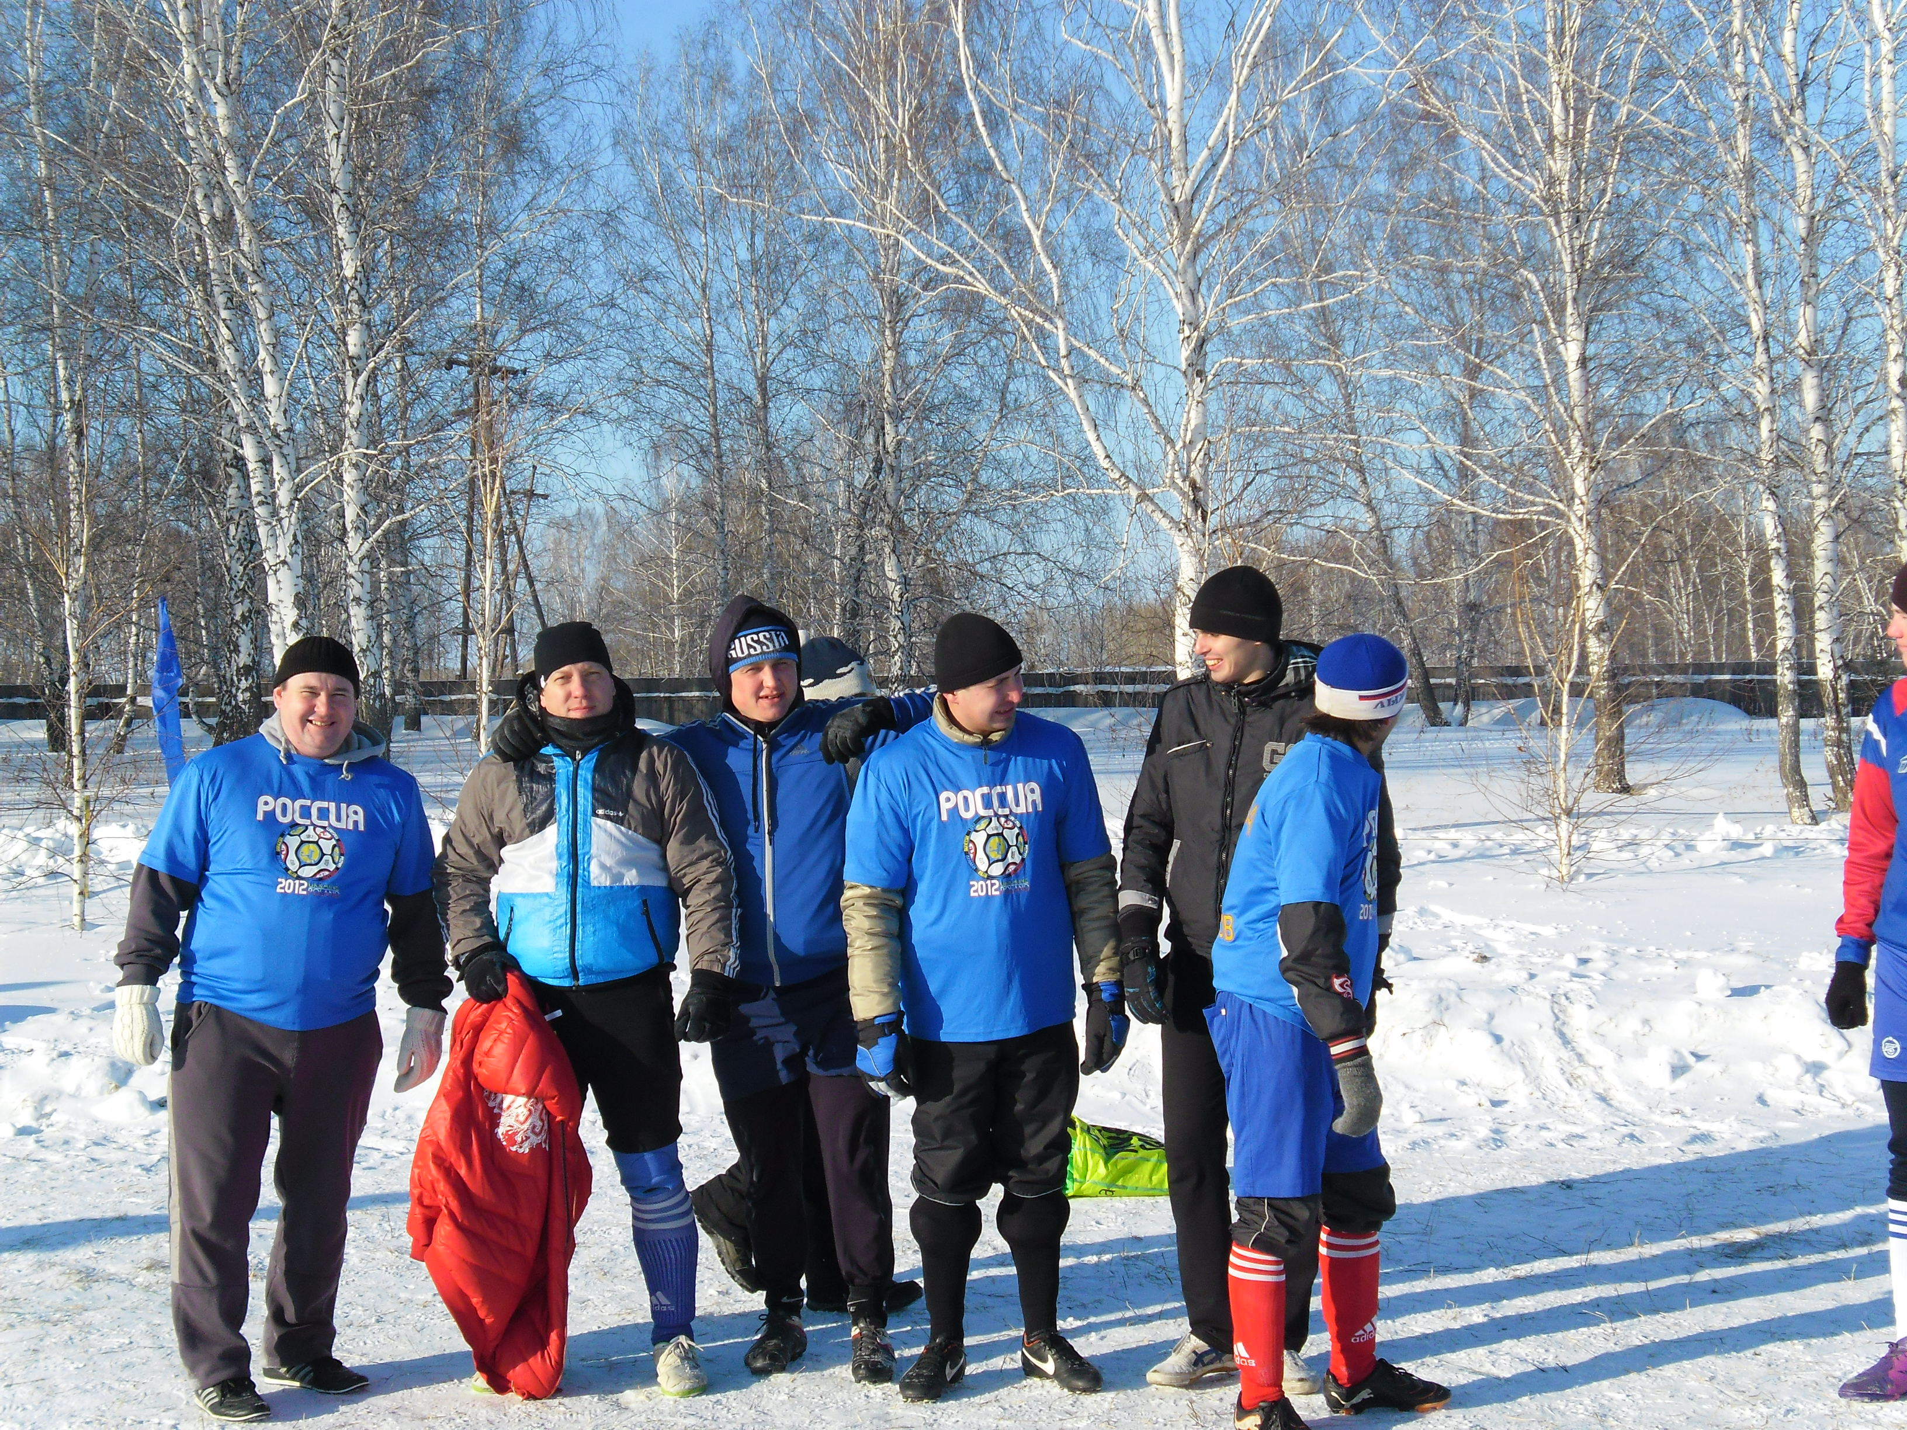

8 февраля команда спортсменов муниципального образования Скалинского сельсовета приняла участие в соревнованиях по волейболу в с.Сидоровка на кубок памяти «Е.А. Никитина». В соревнованиях принимали участие 9 команд. Игра прошла с большим азартом - боролись за кубок. Победила команда с.Сидоровка, команда с.Скала заняла 2 место.
Поздравляем и благодарим Вас за участие в соревнованиях: БерчатоваА., Сидоренко А., Сушкова А., Мазурина Ю., Грабарчука Н., Третьякова А., Семенова О.Н.. Желаем дальнейших спортивных достижений, а так же радовать новыми победами.

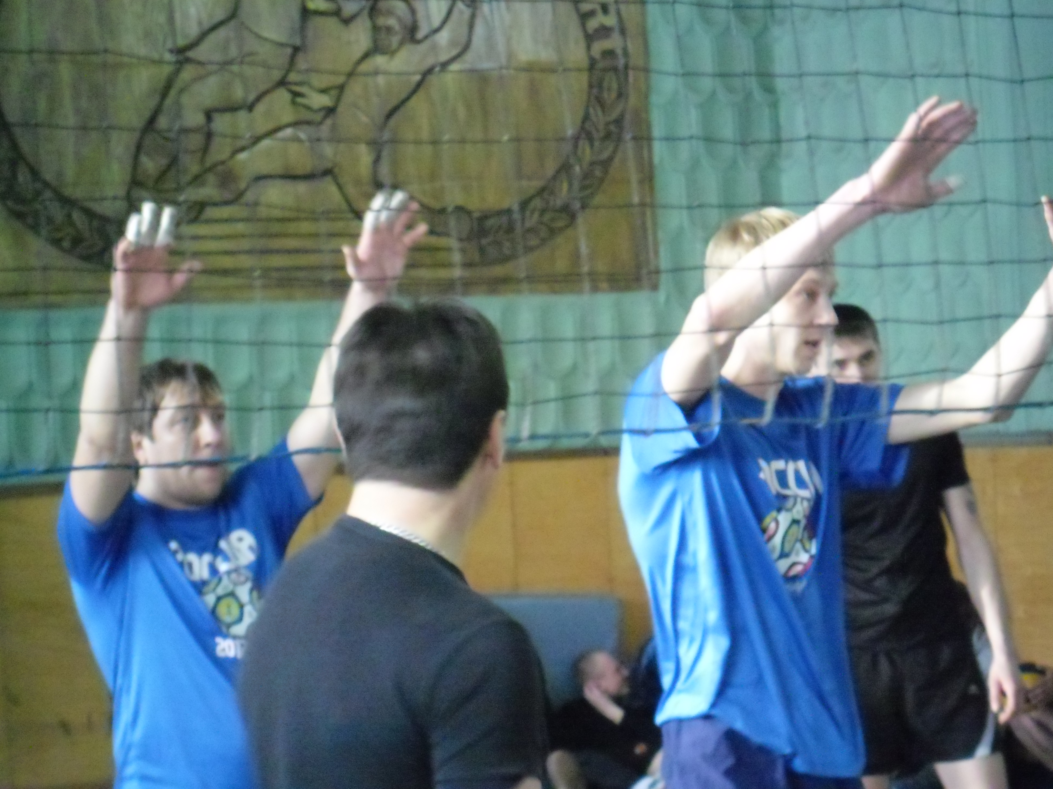

Фамилии участников слева направо:
Сушков А., Сидоренко А., Грабарчук Н..

===================== ========================== ===================

Жаркие. Зимние. Твои.

Рано утром,6 февраля 2014 г., накануне открытия XXII зимних Олимпийских игр в городе Сочи, в селе Скала, Колыванского района Новосибирской области, по инициативе Скалинской сельской библиотеки, состоялся флэш-моб, посвященный этому значимому событию.
Зрители, которыми стали граждане, отъезжающие из пункта остановки автобуса, были немного удивлены приглашению в фойе Дома Культуры. Здесь их вниманию была представлена информация о скором официальном открытии Олимпиады в Сочи, о том, что в программу Олимпиады включены пятнадцать зимних спортивных видов спорта, что всего будет разыграно 98 комплектов медалей, и, что 85 стран всего мира подтвердили свое участие в олимпийских играх.
Внимание зрителей было привлечено к книжной выставке «Жаркие.Зимние.Твои».
Еще большей неожиданностью для пришедших стало исполнение зажигательного спортивного танца, юными читателями-волонтерами. В финальной точке танца, ребята призвали общественность к чувству гордости за достижения и рекорды российских спортсменов!
Подобное мероприятие проводилось впервые. Это было очень неожиданно, интересно и ярко.
Надеемся, что в преддверии Олимпиады данная Акция, для каждого её участника, стала весомым вкладом в осознание своей причастности к величайшему спортивному событию 2014 года в мире.

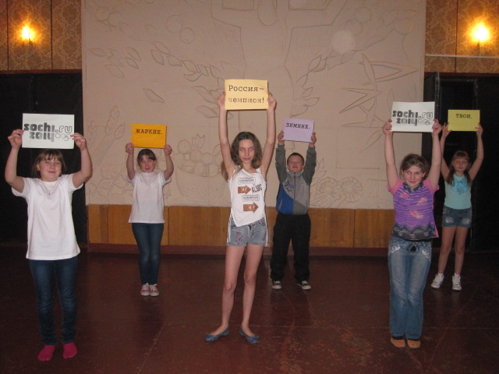

" Участники флэш-моба: 1 ряд -Переберина М., Остапенко А., Авдошина К.
2 ряд - Переберина В., Хилько В., Панина В."

================= ================ ================ =============== ================

Уважаемые жители
муниципального образования Скалинского сельсовета!
Напоминаем вам о том, что согласно Правил содержания домашних животных необходимо:
- не допускать свободного выгула собак на территории поселений,
- перед входом на земельный участок иметь табличку, указывающую на наличие собаки на данном земельном участке.
Административная комиссия Скалинского сельсовета

Газета органов местного самоуправления Скалинского сельсовета
Материалы подготовлены: Фомина Т.Я., Сизов С.П.,
Набор и верстка: Геккель А.Б.
Адрес: 633180 Новосибирская область Колыванский район, с. Скала ул. Чехова-47, тел/факс. 25-266
Тираж 300 экземпляров. Официальный сайт администрации Скалинского сельсовета: skalinskiy.ru

